Dilimizin Zenginlikleri Projesi Nisan Ayı Raporu

Projenin Amacı
Dilimizin Zenginlikleri Projesi; okullarda yapılacak söz varlığını zenginleştirme çalışmaları ile öğrencilerin dilimizin zenginliklerini tanımasını, kültür taşıyıcısı olan sözcüklerimizle buluşmasını, buna bağlı olarak da dili iyi kullanmasını ve düşünce dünyasını geliştirmesini amaçlamaktadır.
Bu sayede öğrencilerimiz dilimizin seçkin ve özgün eserlerini tanıyacak, eserlerimizde geçen sözcüklerin derinliklerini (çeşitli anlamlarını) öğrenecek; milletimizin kültürünü, birikimini, düşünce dünyasını ve hayat tarzını söz varlığımızın içinde yeniden keşfedecektir.

Projenin Nisan Ayı Eylem Planı Faaliyetleri

8.1. Yaş grubunun gelişim özelliklerine uygun milli öğeler içeren şiir ve şarkı içerikleri belirlenir.
(1-4 Nisan 2024)
8.2. Tüm çocuklara bireysel farklılıklarına uygun şiir veya şarkı öğretilir.
(7-19 Nisan 2024)
8.3. İl genelinde 23 Nisan şenlikleri düzenlenir.
(22-26 Nisan 2024)

Nisan Ayında Gerçekleştirilen Faaliyetler

- Çocukların yaş gruplarına uygun olarak Ben Türk Çocuğuyum şarkısı ve 23 Nisan şiirleri belirlendi.

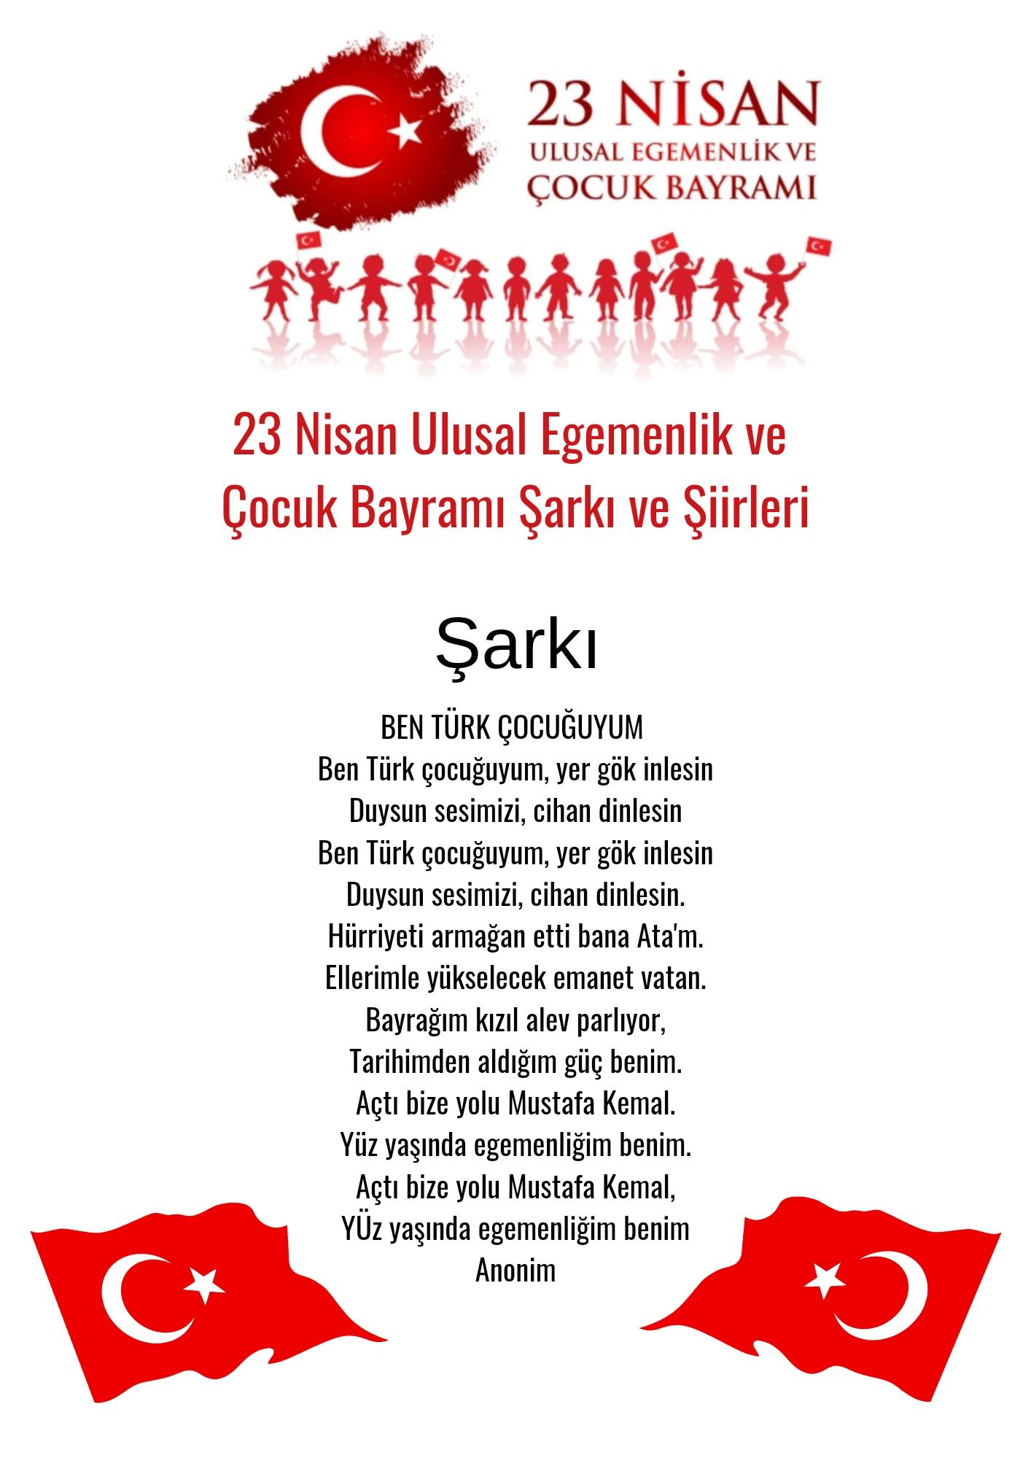

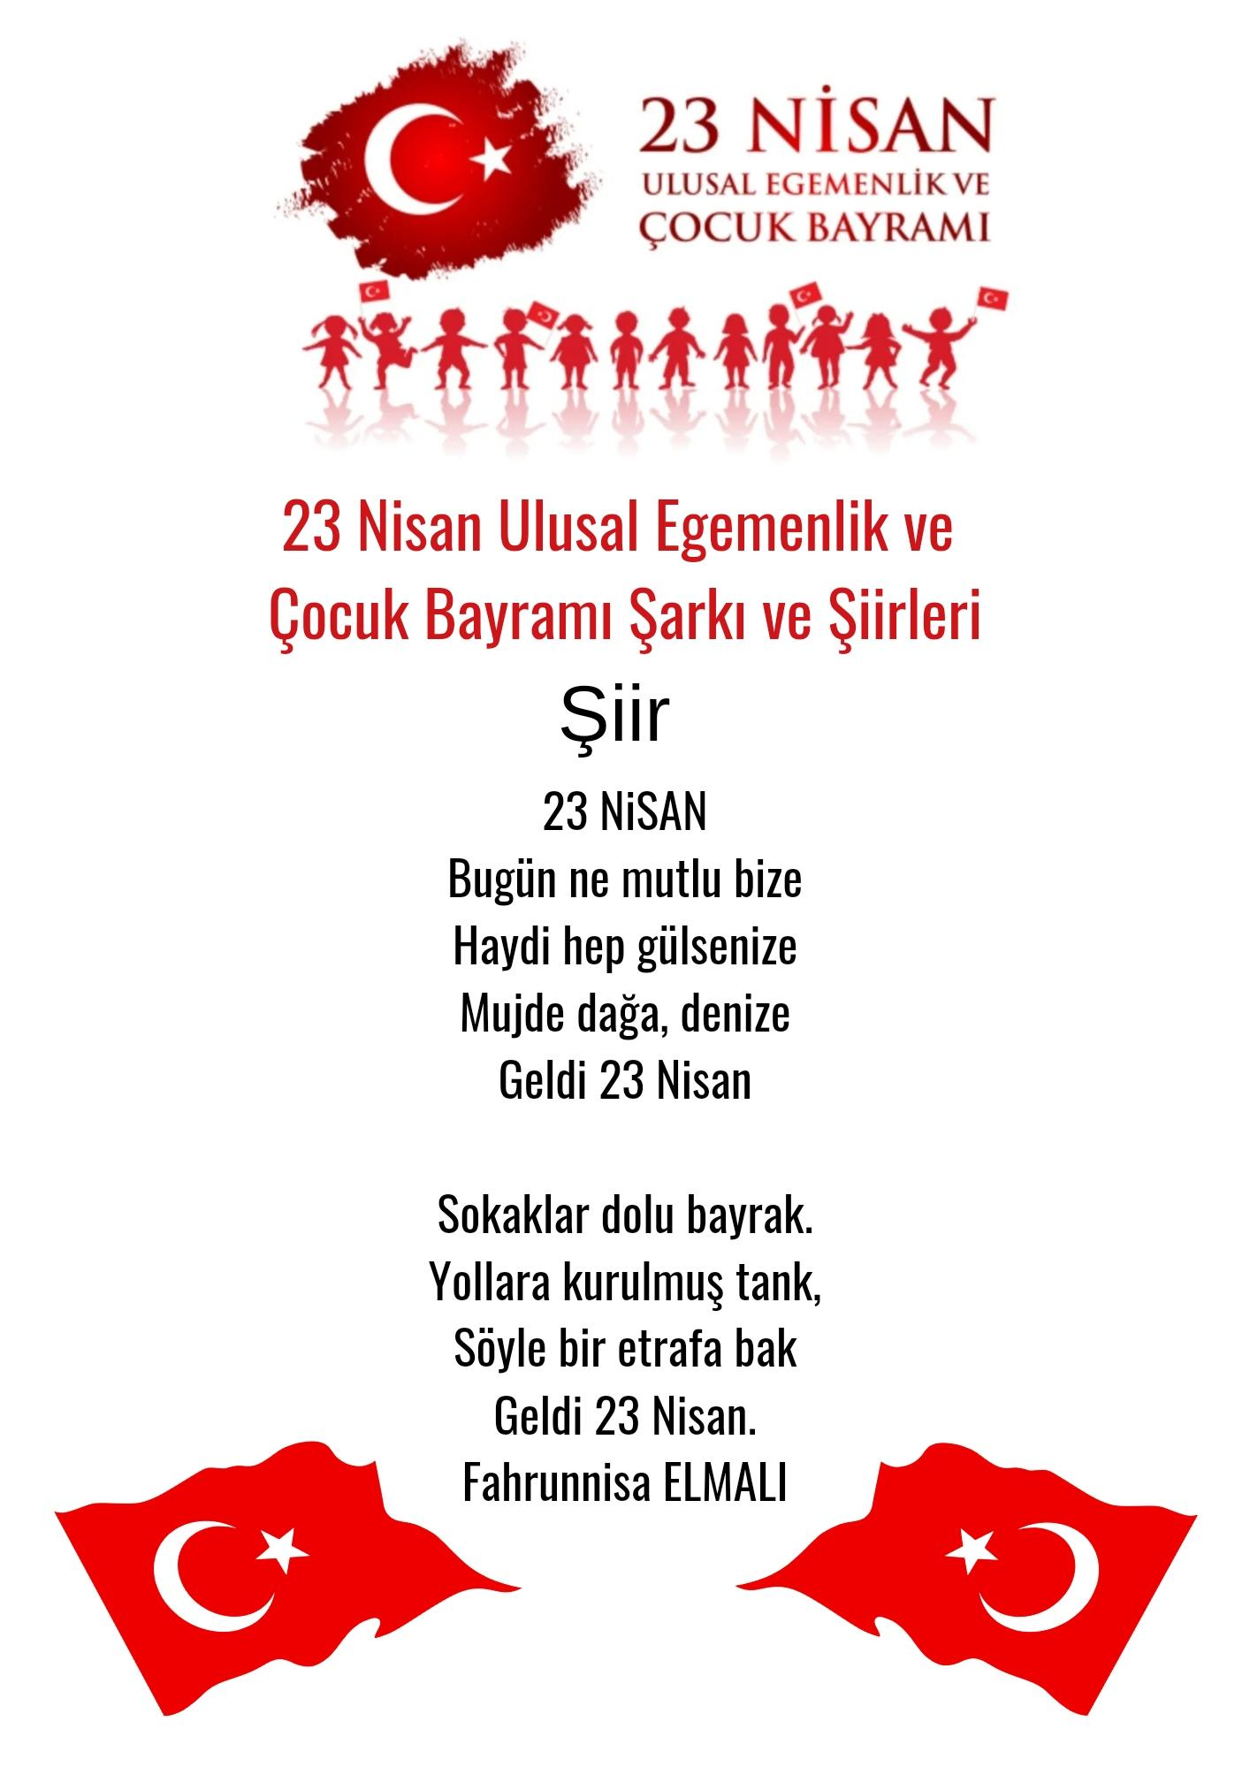
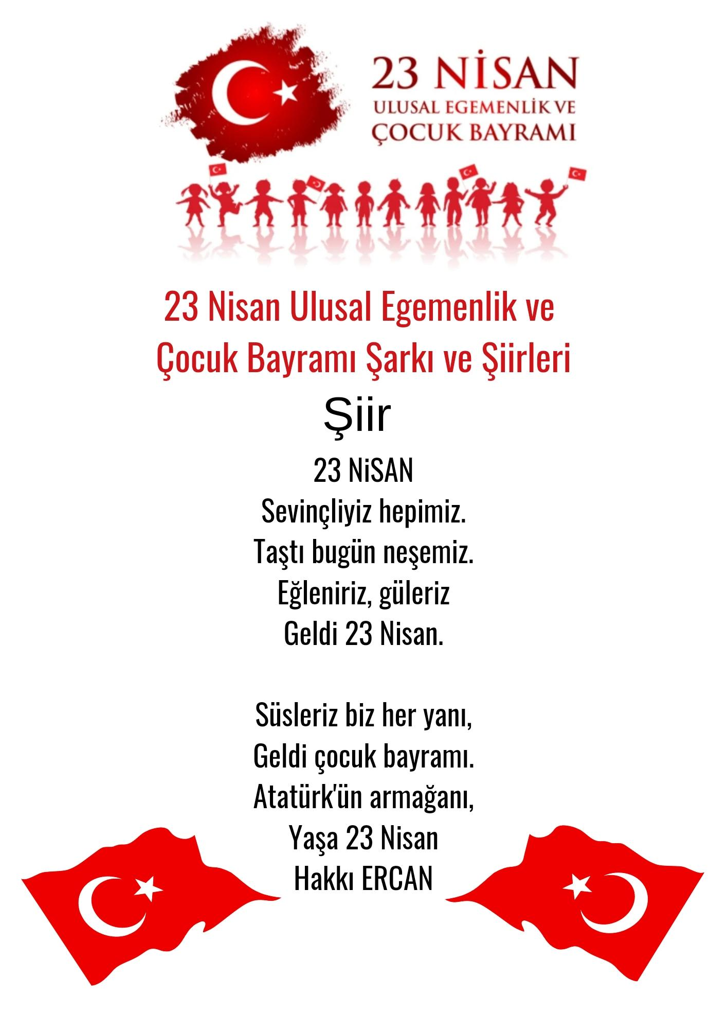

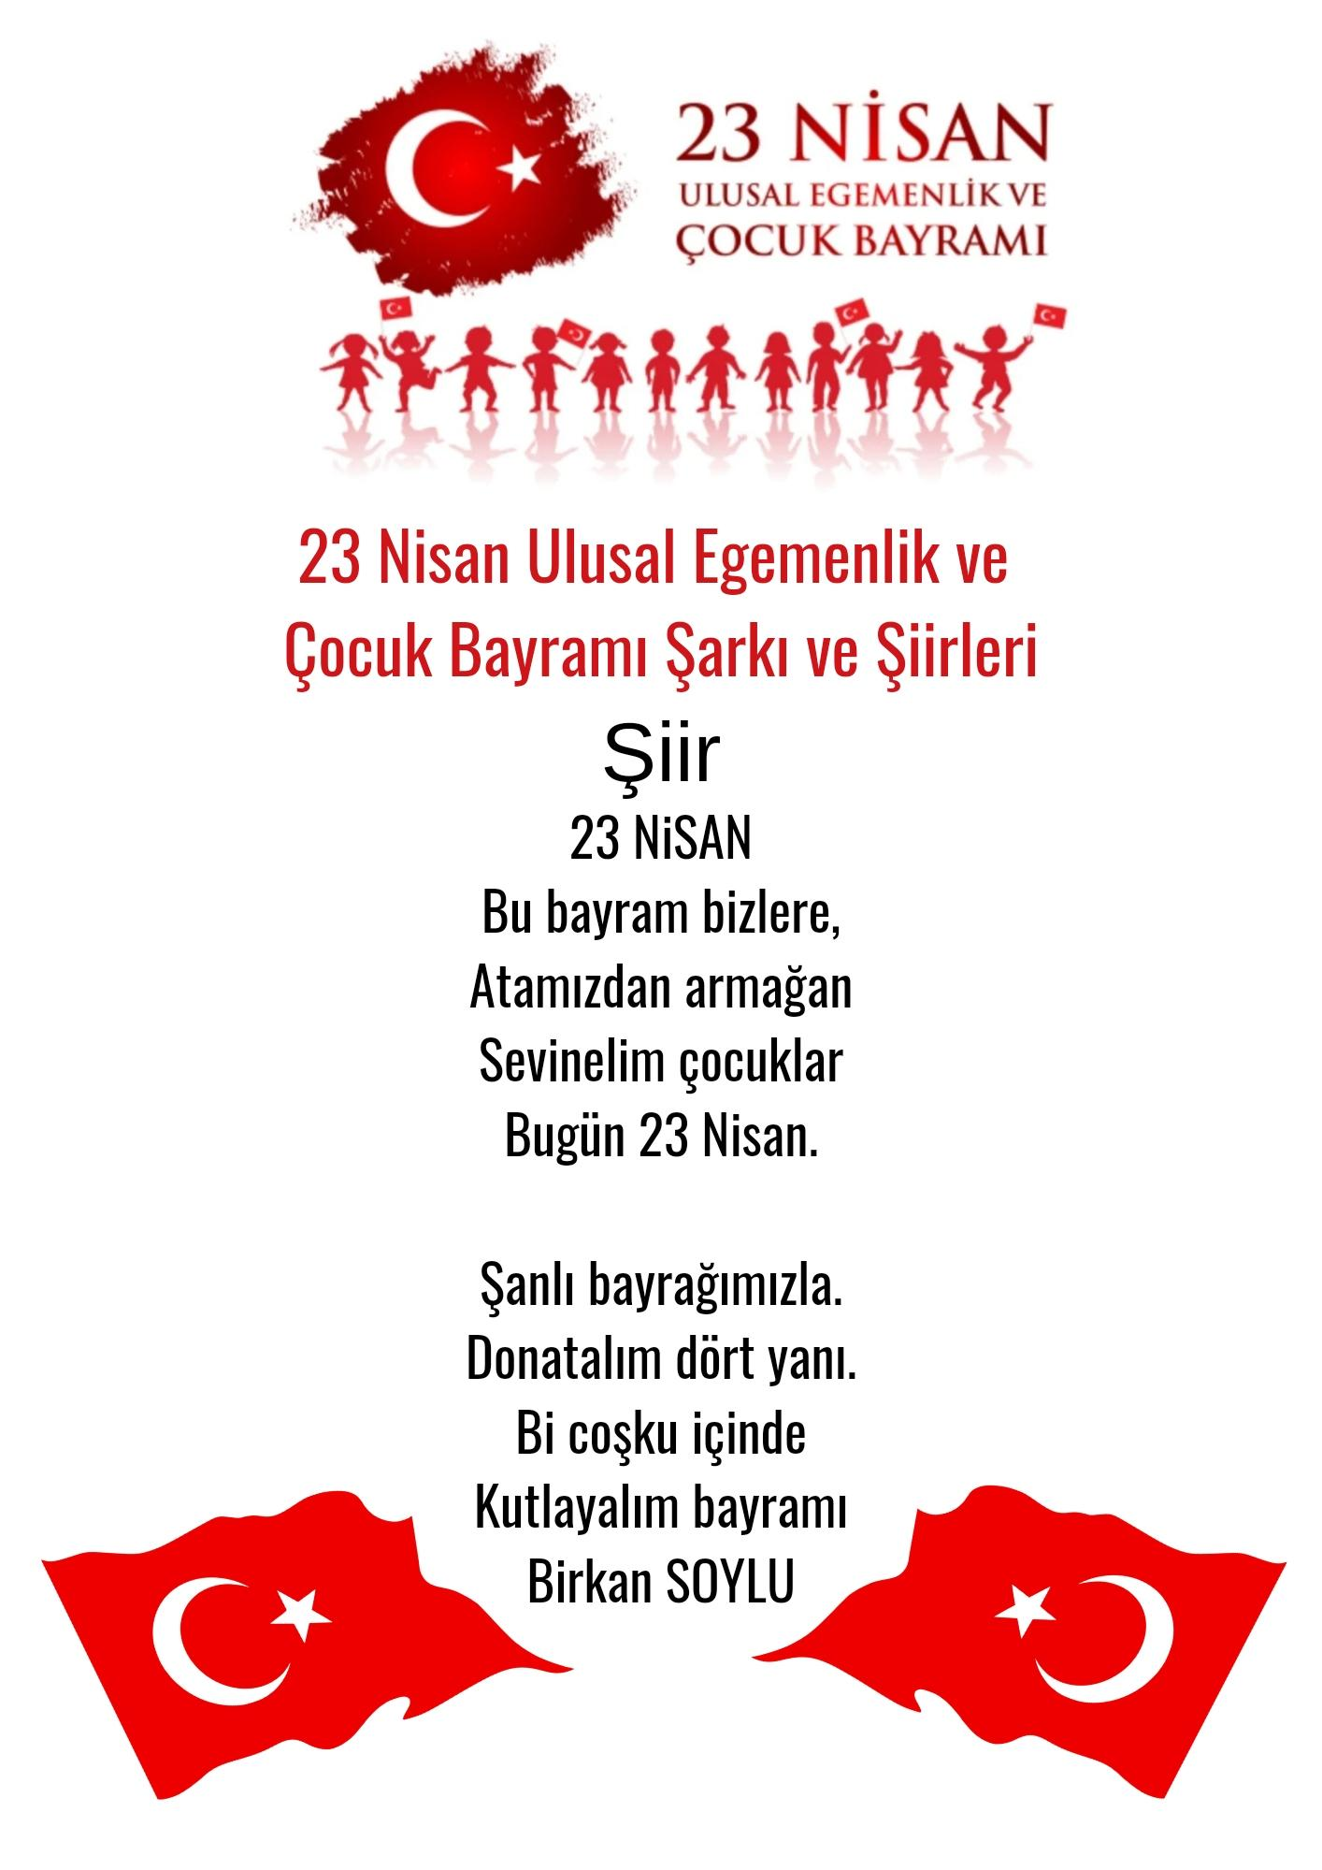

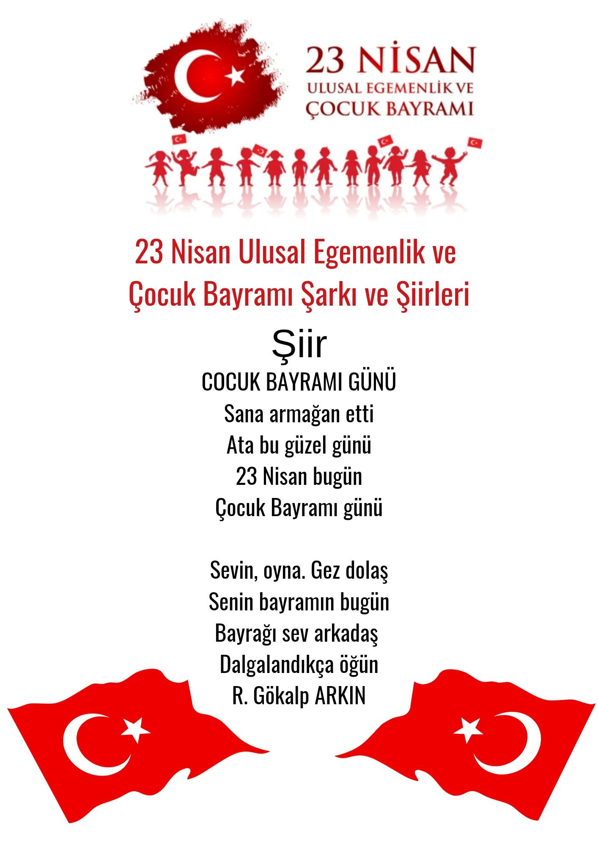

- Tüm çocuklara bireysel farklılıklarına dikkat edilerek şiir ezberlemeleri konusunda velilerin desteği alındı. Ailenin desteği ile okulda belirlenen ve okunan şiirler evde tekrar edildi ve ezberlemeleri sağlandı. Ben Türk Çocuğuyum isimli şarkının müziğiyle bayraklar eşliğinde basil koreografi oluşturulur 23 Nisan gününde yapılmak üzere gösteri provaları yapıldı.

- 23 Nisan şenliklerinde Nisan ayının ilk haftasında belirlenen Ben Türk Çocuğuyum adlı gösteri ve 23 Nisan şiirleri okundu.

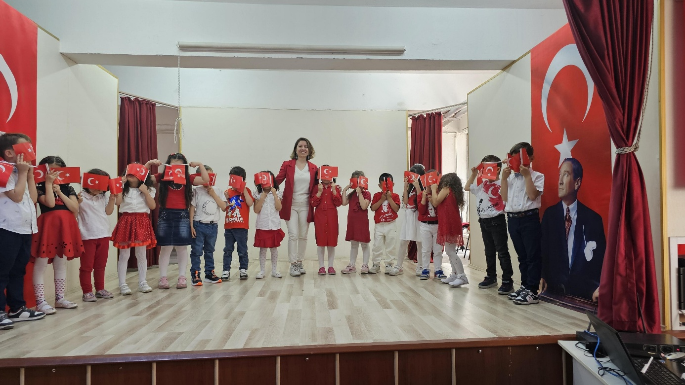

Raporun Sonucu :
Dilimizin Zenginlikleri Projesi okul öncesi eylem planı Nisan ayı eylemleri etkili bir şekilde gerçekleştirildi. Projenin amacı olan dili iyi kullanmasını ve düşünce dünyasını geliştirmesine büyük bir katkı sağlandı. Milli bayramımız olan 23 Nisan Ulusal Egemenlik ve Çocuk Bayramımız millî öğeler içeren şarkı ve şiirlerle kutlanmış oldu. Çocuklar 23 Nisan coşkusunu şenlikte aktif olarak yer alıp daha iyi hissetmiş oldu.

